NEDELJNI IZVEŠTAJ, 8-12. FEBRUAR 2010. GODINE

Nedeljni promet na Beogradskoj berzi ostvaren u periodu od 8. do 12. februara iznosio je 416,3 miliona dinara, odnosno 4,2 miliona EUR, što, iako je za oko 62,3% manje u odnosu na prvu februarsku nedelju, predstavlja rast u odnosu na promet ostvaren u drugoj polovini januara. U nedeljnom prometu akcije su učestvovale sa 93,07%, od čega - akcije kojima se trguje na vanberzanskom tržištu sa 87,71%, a akcije koje se nalaze na Prime i Standard marketu sa 5,36% ukupnog nedeljnog prometa. U trgovanju obveznicama RS ostvaren je obim trgovanja od 28,8 miliona dinara (29,5 hiljada EUR), što predstavlja 6,93% nedeljnog prometa na Berzi.

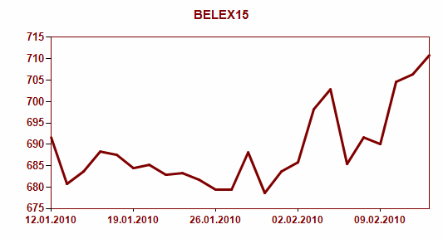
Indeksi Beogradske berze BELEX15 i BELEXline ostvarili su rast vrednosti na nedeljnom nivou, i to indeks najlikvidnijih akcija (BELEX15) za 3,73%, a opšti indeks Berze – BELEXline za 2,28%. Poslednja vrednost indeksa BELEX15 zabeležena u petak iznosila je 710,92 indeksnih poena, a BELEXline je nedelju završio na nivou od 1.369,68 poena. Oba indeksna pokazatelja zabeležila su pad vrednosti na dnevnom nivou samo u utorak, 09. februara, dok je najveći rast vrednosti za oba pokazatelja zabeležen dan kasnije, u sredu, 10. februara, kada je dnevni rast indeksa BELEX15 iznosio +2,10%, a indeksa BELEXline +1,41%.

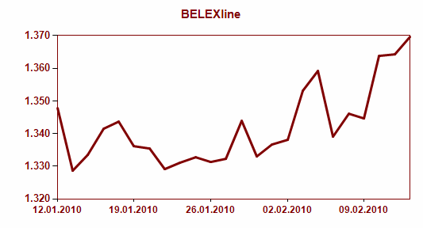

Najtrgovanije hartije na Berzi prethodne nedelje bile su akcije preduzeća za proizvodnju građevinskog materijala Straževica iz Batočine, kojima je trgovano u iznosu od 241,0 miliona dinara. U transakciji koja je ovim hartijama od vrednosti obavljena u sredu, 10. januara, istrgovano je 35.096 akcija, što predstavlja 40% ukupnog akcionarskog kapitala. Na drugom mestu po obimu prometa našle su se akcije AIK banke iz Niša, kojima je trgovano u iznosu od 53,5 miliona dinara, a promet od preko 10 miliona dinara zabeležen je i za akcije Komercijalne banke iz Beograda, koja istovremeno predstavlja i najtrgovaniju listiranu hartiju u protekloj nedelji.

Najveći rast cene na nedeljnom nivou ostvarile su akcije Beogradske industrije piva BIP, u iznosu od +28,57%, a najveći pad cene akcije preduzeća Pupin Telecom iz Zemuna, čija je cena za 11,83% niža u odnosu na prethodni petak. Sve listirane akcije zabeležile su pozitivnu promenu cene u posmatranom periodu, a najveća je bila za akcije bečejske kompanije Sojaprotein, čija je poslednja cena od 1.118 dinara po jednoj akciji za +6,37% viša u odnosu na prethodnu nedelju.

U sklopu unapređenja internet prezentacije Beogradske berze, a u skladu sa zahtevima korisnika koji su izneli svoje primedbe u okviru ankete koja je obavljena u drugoj polovini januara, od utorka, 16. februara, na stranicama svih pojedinаčnih hartija i indeksa Berze biće dostupan i grafički prikaz cene i obima trgovanja za period od 3 godine. Kao i ranije, istorijske podatke o trgovanju određenom hartijom od vrednosti od početka trgovanja zaključno sa krajem 2009. godine moguće je preuzeti u formi XLS tabele na stranici istorijskih podataka za izabranu hartiju. Pored omogućavanja istorijskih grafikona za hartije od vrednosti, što je predstavljalo jedan od najčešćih predloga anketiranih posetilaca, Beogradska berza će i u narednom periodu ostati otvorena i svojim aktivnostima izlaziti u susret svim klijentima i saradnicima.

